Månedsplan for Blå gruppe

Oppsummering av september
Tenk at september allerede er ferdig, men for en måned vi har hatt!
Vi opplever at barna er blitt trygge i den nye barnehagetilværelsen, de har kommet inn i nye rutiner og blitt en trygg god gjeng. Vi har hatt et kjempekjekt prosjekt med lille Larsen. Historien om han og huset hans som blåste til Brekke-Ben fjellet har engasjert både store og små. Vi starta måneden med å male huset, fjellet og laga taubane. Vi har jobbet i mindre grupper der vi har sett nøye på flere av bildene i boken, det har ført til mange gode samtaler, vi har spilt lille Larsen memory, bygga huset til Larsen i sandkassen og i duplo. En dag i samlingen så fikk alle si en ting de tenkte at Larsen ville bli glad for, vi fant bilde av det de ønsket å sende i taubanen og printet det ut fra pcen. Etterpå hang vi det opp på tavlen vår til stor glede for hele gjengen.
Vi har hatt fine turer til «skogen» vår, det er stas å gå tur med egen sekk på ryggen. De går fint sammen to og to, synger og snakker sammen. I skogen har vi også laga et hus og taubane, dette har ført til veldig kreativ lek. Alle koser seg på tur, maten smaker ekstra godt og stemningen er veldig god.

Nytt for gjengen i måneden som har vært er bading i badekaret som vi er så heldige at vi har på bygget, alle har fått prøve å bade minst en gang. Dette er noe vi kommer til å prioritere de månedene vi har fagrom/bibliotek som sone.

Vi avsluttet måneden med torgdag og høstfest, det ble en suksess! Tusen takk for deres bidrag som ble levert til torgkonene, det ble en kjempegod lapskaus og et deilig fruktfat!

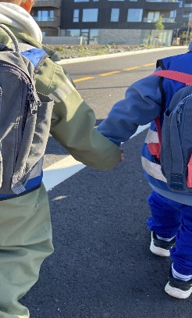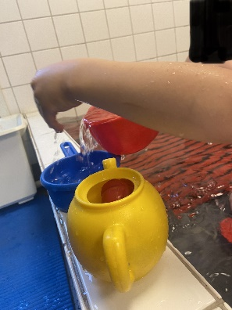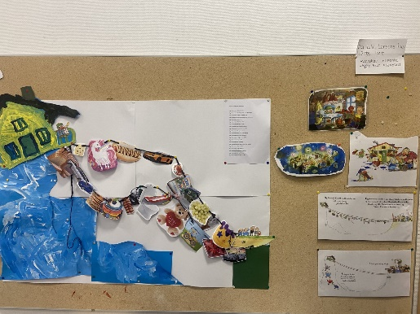

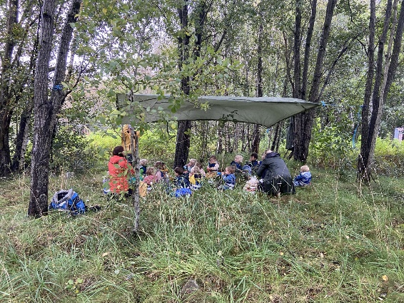

Månedens sosiale mål: Vi sier «takk for maten»
Månedens fagområder: Etikk, religion og filosofi
Månedens sone: Dramarom

OKTOBER

Plan for oktober.
I oktober markerer vi FN dagen i barnehagen, dette markerer vi med en fellessamling for
alle på svart bygg og i slutten av måneden inviterer vi dere til FN-kafè der barna på Gul gruppe står i kaféen og selger kaffe, kake og saft. Vi lager kunstutstilling og den skal selges i kaféen.
I forbindelse med denne markeringen så skal vi skal jobbe med barnekonvensjonen og lære om barnsrettigheter. Vi har fokus på vennebøkene og vennekortene til Pinnsvin og Kanin. Det er viktig å bygge gode vennerelasjoner, vi deler gruppa inn i mindre grupper og har lekegrupper og språkgrupper. Ungene skal få perle vennearmbånd som de skal få gi til en venn i gruppa.

Vi fortsetter turer i nærområdet. Første onsdagen i måneden går vi til Vågedalen sykehjem.
Ungene er veldig glade i å være på tur, denne måneden så skal vi bevege oss opp til Sørmarka. Vi skal se på høsttegn i skogen og få inspirasjon til kunsten som skal stilles ut på FN-kaféen.

Sanger denne måneden: Vi tar hverandres hender, SOS-sangen, Morgendagenssøsken, Du har noe ingen andre har, Det e godt å ha någen

Viktige datoer:
02.10 Velkommen til Martine, vi gleder oss til å bli kjent med deg og din familie.
03.10 Velkommen til foreldremøte 19:30, vi starter felles med alle gruppene på kjøkkenet på svart bygg
22.10 Hipp hurra for Ida som er 4 år

23.10- FNdag, fellessamling for svart bygg
24.10- FN café

Uke 41, er skolens høstferie- gi beskjed dersom dere tar fri!

Informasjon
Høsten er her for fullt, fint om dere passer på at det er nok skift med praktiske klær for årstiden i skapet! Støvler, regntøy og høstdress er en nødvendighet

Ukeplan for blå gruppe, merk at det kan bli endringer i planer og aktiviteter ved sykdom blant personalet.

Mandag: Matdag, barna får være med å lage forskjellig mat på rundgang
Tirsdag: Lek på tvers av gruppene
Onsdag Turdag/Besøksdag på Vågedalen sykehjem
Torsdag: Gym (inne i barnehagen) og grupper
Fredag: Vi styrer dagen etter hva som rører seg i gruppa

Informasjon ifht bursdagsfeiring på svart bygg:
På svart bygg, markeres bursdager på en litt annen måte enn på grått bygg. Her får barnet lov, hvis det har lyst, å kle seg ut med et kostyme fra bursdagsskapet vårt. Vi starter samlingen med at alle vennene sier en fin ting om den som har bursdag. Barnet sitter foran på en fin bursdagsstol og blir feiret med krone, sang, raketter og et selvvalgt eventyr. Vi sender alltid en liten hilsen med bilder til dere foreldre. Så her på svart bygg har ikke barnet med seg kake, is, eller andre spiselige godsaker.

Nummeret til Blå gruppe 906 23 841: Fint om dere kan sende en melding dersom barnet ditt ikke kommer en dag, blir hentet av andre, eller av en eller annen grunn kommer senere på dagen
Vi ansatte på Blå gruppe ønsker et godt samarbeid gjennom god og åpen dialog. Det er lav terskel for å ta kontakt med oss. Dagene våre kan være ganske hektiske og fartsfylte, vi har mulighet for å slå av en kort prat både morgen og ettermiddag, men ta gjerne kontakt pr mail, eller telefon, så kan vi avtale en samtale.

Ansatte på Blå avdeling er:
Mari Forgaard: Pedagogisk leder 100%. Mail: mari.forgaard@stavanger.kommune.no
Berit Vestøl Skaldehaug: Barn og ungdomsarbeider 100%
Mette Ree: Assistent 100%
Bente Tjora Lindberg: Barnepleier 40%
Silje Hansen: utfører spesialpedagogisk hjelp
Marcus Risa: elev i praksis hver mandag og fredag

Mvh. Blå gruppe

